1 meter tyg
Innehåll
I detta projekt kommer du få:
- Arbeta med idéutveckling genom moodboard och skiss.
- Göra research på olika material och dess egenskaper och miljöpåverkan.
- Välja ett lämpligt material.
- Sy ett eller flera plagg av 1 m tyg.
- Driva en arbetsprocess från idé till färdig produkt.
- Reflektera över arbetsprocessen

8-9


Namn:______________________

Bedömning
Bedömning sker löpande under lektionstid samt efter inlämning av slutreflektion och fokuserar på hur du som elev:
- utvecklar idéer utifrån det tema du valt
- driver ditt projekt framåt.
- använder dig av verktyg och tekniker.
- reflekterar över arbetsprocessen (skriftligt eller muntligt)

Vad kan man göra med
1 meter tyg? Utmaningen här blir att skissa fram ett (eller flera) plagg som får plats på enbart 1 meter tyg och samtidigt minimera spillet som blir över.

Tid: 16 veckor

Idéutveckling
Tema & tankemolm
Skriv det valda temat i molnet och brainstorma utifrån det.
Vad förknippar du med temat? Skriv ner det du kommer på,
utan att värdera om det är bra eller dåligt. Du behöver inte
heller tänka på vad du ska använda det till.

Lycka till!
/Malin

Hjälpfrågor:
- Vilka färger är vanliga?
- Beskriv stilen (nitar, volanger, blingig, avskalad, blommig)
- Några symboler?
- Typiska skärningar/siluetter?
- Fakta om designern/modemärket

Idéutveckling
Moodboard
Använd innehållet i ditt tankemoln för att göra en moodboard.
En moodboard är ett collage av bilder, färger och texter som
används för inspiration under en designprocess. Du behöver
fortfarande inte veta vad du ska använda det till.

uppdrag
Designuppdrag
Nu kommer vi till punkten där du använder din insamlade inspiration
till att skapa något eget och personligt utifrån vissa givna ramar.
1.
Gör några snabba skisser och bestäm dig för en produkt el ett plagg som du skulle vilja sy.
Produkten/plagget ska:
- Inspireras av din moodboard
- Bestå av 1 m tyg
- Vara till största delen maskinsydd
2.
Välj en av skisserna och utveckla den med hjälp av moodboarden. (Testa olika sätt att dekorera, olika färgkombinationer, olika
skärningar etc.)
Produkten får:
- Bestå av flera tekniker än maskinsömnad
- Dekoreras med detaljer och textilfärger
- Sys med eller utan arbetsbeskrivning

Hur gör du för att ta tillvara på allt material? Vad kan du göra med
spillbitarna?

Instruktioner på plagg och produkter finns på slojd.nu och
i slöjdsalen.
Arbetsgång

3.
Börja tänka material. Vilket tyg vill du ha och vad behöver du för att dekorera?

Skisser
Gör några snabba skisser för att komma fram till vilket slags plagg/produkt du vill sy.
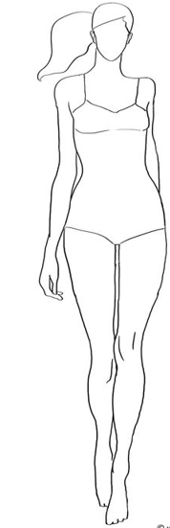

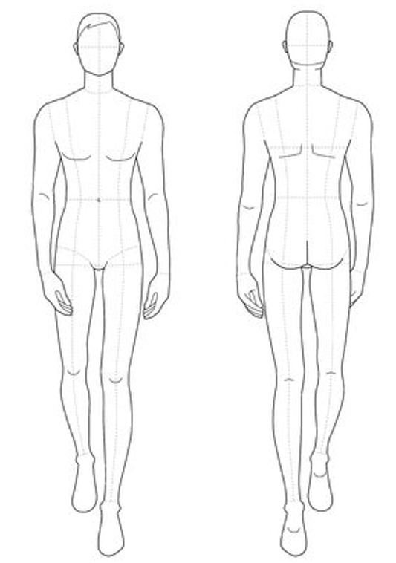

Utveckla dina Skisser
Gör minst 3 variationer på din idé. (Ex. olika sätt att dekorera, olika färgkombinationer, olika skärningar.) Ta hjälp av din moodboard!

Material
Klipp små provbitar av de material du kommer använda och häfta fast här.

Stickat
Vävt
Tyget jag valt är
Material:_______________________________
Kan tvättas i:_____________ grader
Är tyget miljövänligt?____________________________
_____________________________________________
arbetsbeskrivning
Hur arbetar du bäst? Efter en tydlig beskrivning eller går du
hellre på känslan? I det här arbetet får du själv välja hur du
gör för att framställa din produkt.
Jag arbetar helst utan någon arbetsbeskrivning
Jag har hittat en arbetsbeskrivning här:
___________________________________________
Jag behöver hjälp att hitta en lämplig arbetsbeskrivning

Symaskinsrepetition
Det var ett tag sen vi sydde på symaskin.
Kolla om du minns hur man:
Trär övertråden
Trär undertråden
Spolar tråd
Byter söm
Syr raksöm (1:01)
Syr sicksack (1:04)
Fäster i början och slutet

Jag skulle behöva en ny genomgång på hur man:
_______________________________________________________
_______________________________________________________
_______________________________________________________

Loggbok
v. 50:
Idag har jag

Nästa gång ska jag
Fundering eller fråga till Malin
v. 48:
Idag har jag

Nästa gång ska jag
Fundering eller fråga till Malin

v. 49:
Idag har jag

Nästa gång ska jag
Fundering eller fråga till Malin

v. 1:
Idag har jag

Nästa gång ska jag
Fundering eller fråga till Malin

Loggbok
v. 4:
Idag har jag

Nästa gång ska jag
Fundering eller fråga till Malin
v. 2:
Idag har jag

Nästa gång ska jag
Fundering eller fråga till Malin

v. 3:
Idag har jag

Nästa gång ska jag
Fundering eller fråga till Malin

v. 5:
Idag har jag

Nästa gång ska jag
Fundering eller fråga till Malin

